Obec Podmoky
Oznámení
Obec Podmoky zveřejňuje podle zákona č. 128/2000 Sb. ve znění pozdějších předpisů
záměr prodeje
níže uvedeného majetku obce:
Majetek | Bližší informace a místo umístění majetku
Pozemek parc. č. 63/5 | Pozemek dle geometrického plánu č. 273-69/2024 ve výměře 540 m2

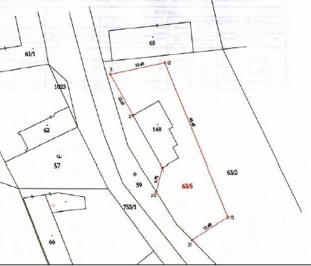
Podmínky prodeje
- Záměrem obce je prodat výše specifikovaný pozemek parc. č. 63/5, ostatní plocha o výměře 540 m2 v katastrálním území obce Podmoky u Městce Králové.
- Cena pozemku je stanovena znaleckým posudkem.
- Zájemce bere na vědomí, že při prodeji bude postupováno v souladu se zákonem č. 89/2012 Sb. (občanský zákoník) v platném znění.
- Občané se k tomuto záměru mohou písemně vyjádřit do doby konání příslušného zastupitelstva obce.

Jiří Chorouš, starosta
Vyvěšeno: 3.12.2024
Sejmuto: po jednání zastupitelstva obce
Shodně zveřejněno v elektronické formě.

